　附件1：

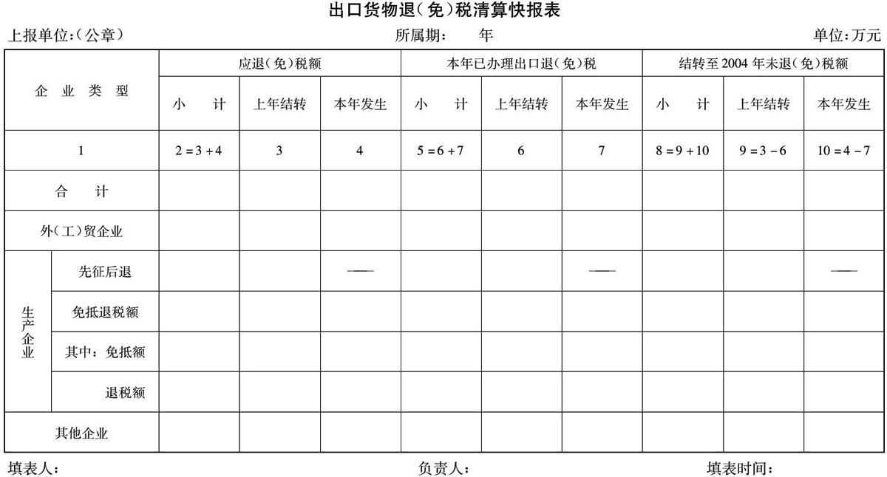

　　填表说明：1.其他企业指外（工）贸，生产企业以外享受特殊政策退税的企业。

                    　　2.应退（免）税额包括出口企业已申报退（免）税额和单证不齐的应退（免）税额。